

2024年《机器学习》
工程报告
（个人版）



课 程： 机器学习
姓 名： 刘亮宇
学 号： 2022217315
完成时间： 2024.5.17

“机器学习-大作业”评分细则
成绩等级 | 具体表现 | 教师评分
优秀（100-90] | 报告撰写优秀，题目本身难度大，工作量饱满；Notebook代码清晰准确，实验与可视化优秀 | 
良好（90-80] | 报告撰写良好，题目本身难度较大，工作量较多；Notebook代码较好，实验与可视化良好 | 
中等（80-70] | 报告撰写中等，题目本身难度一般，工作量达标；Notebook代码一般，实验与可视化达标 | 
及格（70-60] | 能完成基本要求，工作量较少，非Notebook代码 | 
不及格（<60） | 未达最低要求或抄袭线上线下资源 | 

教师签名：

一． 自己所作工作的简介
收集资料，完成报告中的二、三模块撰写；
完成随机森林思想的组合器；

（说明：以下分内容，根据自己做的划分内容，写在下面的对应分项里）
二、研究背景与意义
1.研究背景和意义：
乳腺癌是女性中常见的恶性肿瘤之一，也可能发生在男性身上，对患者的生活质量和健康构成严重威胁。
通过机器学习技术对乳腺癌数据进行分类和分析，有助于医学界更好地理解乳腺癌的特征、预测病情、制定治疗方案等，从而提高诊断和治疗的准确性和效率。

2.主要涉及领域：
医学影像分析、生物信息学、机器学习、数据可视化等领域。

3.主要研究方法：
机器学习分类算法：如支持向量机（SVM）、逻辑回归（Logistic Regression）、决策树（Decision Trees）、随机森林（Random Forests）等，用于构建乳腺癌分类模型。
数据预处理：包括特征选择、特征缩放、数据清洗等，以准备数据用于机器学习算法的训练和测试。
数据可视化：使用可视化工具如Matplotlib、Seaborn等，对数据集进行探索性分析、展示分类结果等。

4.主要存在问题：
数据质量：乳腺癌数据集可能存在缺失值、异常值等质量问题，需要进行数据清洗和预处理。
类别不平衡：在乳腺癌数据集中，恶性样本和良性样本的比例可能不平衡，这会影响分类模型的训练和性能评估。
特征选择：如何选择最相关的特征来构建分类模型，以提高分类准确性和泛化能力。

5.现有解决方案：
一些研究已经使用机器学习技术对乳腺癌数据进行了分类和分析，并取得了一定的成果。例如，一些研究使用支持向量机等算法构建分类模型，并取得了较高的准确率。
数据可视化技术也被广泛应用于乳腺癌数据的探索性分析和结果展示，帮助医生和研究人员更好地理解数据和分类结果。

- 模型方法
在机器学习中，随机森林是一个包含多个决策树的分类器， 并且其输出的类别是由个别树输出的类别的众数而定。 Leo Breiman和Adele Cutler发展出推论出随机森林的算法。 而 "Random Forests" 是他们的商标。 这个术语是1995年由贝尔实验室的Tin Kam Ho所提出的随机决策森林（random decision forests）而来的。这个方法则是结合 Breimans 的 "Bootstrap aggregating" 想法和 Ho 的"random subspace method"以建造决策树的集合。
随机森林是一种包含很多决策树的分类器，既可以用于处理分类和回归问题，也适用于降维问题。其对异常值与噪音也有很好的容忍，相较于决策树有着更好的预测和分类性能。
四、系统设计
系统的详细设计，系统流程，系统的每一步的具体流程，例如，如何处理语料，如何训练模型，如何测试模型，最后对模型进行评估等。
clear all
clc
warning off
tic
%% 导入数据
load data.mat
% 随机产生训练集/测试集
a = randperm(569);
Train = data(a(1:500),:);
Test = data(a(501:end),:);
% 训练数据
P_train = Train(:,3:end);
T_train = Train(:,2);
% 测试数据
P_test = Test(:,3:end);
T_test = Test(:,2);

%% 创建随机森林分类器
model = classRF_train(P_train,T_train);

%% 仿真测试
[T_sim,votes] = classRF_predict(P_test,model);

%% 结果分析
count_B = length(find(T_train == 1));
count_M = length(find(T_train == 2));
total_B = length(find(data(:,2) == 1));
total_M = length(find(data(:,2) == 2));
number_B = length(find(T_test == 1));
number_M = length(find(T_test == 2));
number_B_sim = length(find(T_sim == 1 & T_test == 1));
number_M_sim = length(find(T_sim == 2 & T_test == 2));
disp(['病例总数：' num2str(569)...
' 良性：' num2str(total_B)...
' 恶性：' num2str(total_M)]);
disp(['训练集病例总数：' num2str(500)...
' 良性：' num2str(count_B)...
' 恶性：' num2str(count_M)]);
disp(['测试集病例总数：' num2str(69)...
' 良性：' num2str(number_B)...
' 恶性：' num2str(number_M)]);
disp(['良性乳腺肿瘤确诊：' num2str(number_B_sim)...
' 误诊：' num2str(number_B - number_B_sim)...
' 确诊率p1=' num2str(number_B_sim/number_B*100) '%']);
disp(['恶性乳腺肿瘤确诊：' num2str(number_M_sim)...
' 误诊：' num2str(number_M - number_M_sim)...
' 确诊率p2=' num2str(number_M_sim/number_M*100) '%']);

%% 绘图
figure

index = find(T_sim ~= T_test);
plot(votes(index,1),votes(index,2),'r*')
hold on

index = find(T_sim == T_test);
plot(votes(index,1),votes(index,2),'bo')
hold on

legend('错误分类样本','正确分类样本')

plot(0:500,500:-1:0,'r-.')
hold on

plot(0:500,0:500,'r-.')
hold on

line([100 400 400 100 100],[100 100 400 400 100])

xlabel('输出为类别1的决策树棵数')
ylabel('输出为类别2的决策树棵数')
title('随机森林分类器性能分析')

%% 随机森林中决策树棵数对性能的影响
Accuracy = zeros(1,20);
for i = 50:50:1000
%i
%每种情况，运行100次，取平均值
accuracy = zeros(1,100);
for k = 1:100
% 创建随机森林
model = classRF_train(P_train,T_train,i);
% 仿真测试
T_sim = classRF_predict(P_test,model);
accuracy(k) = length(find(T_sim == T_test)) / length(T_test);
end
Accuracy(i/50) = mean(accuracy);
end
% 绘图
figure
plot(50:50:1000,Accuracy)
xlabel('随机森林中决策树棵数')
ylabel('分类正确率')
title('随机森林中决策树棵数对性能的影响')
toc
五．实验结果分析、对比和讨论
对实验结果进行分析说明，测试一些课程中演示的样例，根据结果说明为什么对或者为什么错等具体分析；对不同模型和参数的对比进行分析；最后对系统提出改进方案等。
Setting to defaults 500 trees and mtry=5

病例总数：569 良性：357 恶性：212
训练集病例总数：500 良性：319 恶性：181
测试集病例总数：69 良性：38 恶性：31
良性乳腺肿瘤确诊：36 误诊：2 确诊率p1=94.7368%
恶性乳腺肿瘤确诊：30 误诊：1 确诊率p2=96.7742%
时间已过 622.343231 秒。
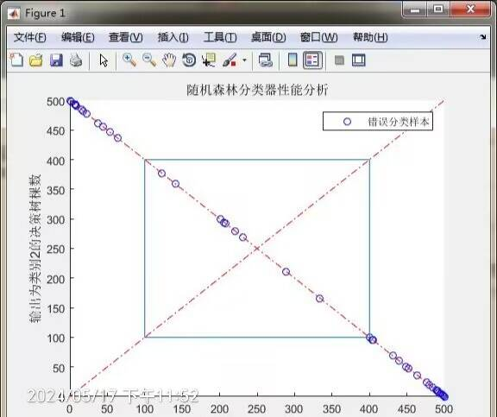

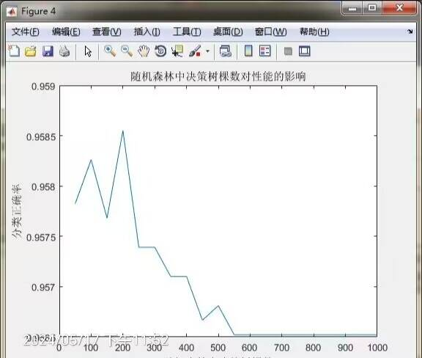

注意：代码输出的所有可视化结果图中必须加中文标题，并在标题结尾加上“实现该代码的学生姓名”，如“多种算法ROC曲线对比图-张三”。

六．其他
上面五部分之外的内容，写在这里。

- 对本门课的感想、意见和建议
本次小组作业鼓励我们进行团队合作，共同完成项目，培养我们的团队合作和沟通能力，也可以加快问题解决的速度。引导我们使用不同领域的数据集进行实验，让我们了解机器学习在不同领域的应用，并且可以更好地理解数据对模型性能的影响。

学习了这门课之后，我意识到：
潜力无限：机器学习技术的快速发展让我深感震撼。它能够从数据中自动学习并改进，为各种领域带来了革命性的变化。
技术魅力：从简单的线性回归模型到复杂的深度学习网络，机器学习的多样性和深度让我着迷。每一个新的算法和模型都像是打开了一扇新世界的大门。
挑战与机遇并存：尽管机器学习带来了无限可能，但同时也面临着数据质量、模型过拟合、计算资源等挑战。这些挑战促使我们不断学习和创新。

对于这门课，我有这样一些建议和意见：
意见：
注重数据质量：数据是机器学习的核心。确保数据的质量、准确性和多样性对于训练出高性能的模型至关重要。
选择合适的模型：不同的机器学习模型适用于不同的场景和问题。了解各种模型的特点和优势，并根据实际需求进行选择，是成功的关键。
持续学习与创新：机器学习是一个不断发展的领域，新的算法和技术层出不穷。保持对新技术的关注和学习，不断探索和创新，是保持竞争力的关键。
建议：
实践为先：理论知识是基础，但真正的掌握需要通过实践来加深。多动手实践，尝试将机器学习技术应用到实际问题中，会带来更深入的理解和收获。
跨界合作：机器学习是一门跨学科的领域，需要与其他领域的知识和技术相结合。与不同领域的专家和团队进行合作，可以碰撞出更多的创意和解决方案。
最后，感谢刘老师的悉心教诲与陪伴！

